Podmioty gospodarki narodowej w rejestrze REGON w Warszawie. Stan na koniec 2023 r.

W końcu 2023 r. zarejestrowanych było 552771 podmiotów gospodarki narodowej, tj. o 5,2% więcej niż rok wcześniej. W ogólnej liczbie podmiotów dominowały osoby fizyczne prowa-dzące działaność gospodarczą (54,9%). Najwięcej podmiotów (19,3%) zajmowało się działalnością profesjonalną, naukową i techniczną. Z ogólnej liczby podmiotów zdecydowana większość (91,4%) należała do sektora prywatnego.
105,2
Dynamika podmiotów gospodarki narodowej r/r

Ogólna charakterystyka podmiotów gospodarki narodowej
Prawie 55% podmiotów zbiorowości województwa zarejestrowanych było w m.st. Warszawie
W m.st. Warszawie w końcu grudnia 2023 r. w rejestrze REGON zarejestrowanych było 552771 podmiotów gospodarki narodowej. Stanowiły one 54,7% ogółu zbiorowości województwa oraz 10,7% wszystkich jednostek zarejestrowanych w kraju.
W stosunku do roku poprzedniego liczba podmiotów w m.st. Warszawie zwiększyła się
o 5,2%, a w porównaniu z 2015 r. była wyższa o 37,7%. Najwięcej jednostek w stosunku do 2022 r. przybyło w dzielnicach: Wola (o 8,5%), Ursus (8,0%), Włochy (o 7,8%) i Białołęka (o 7,7%). Spadku nie odnotowano w żadnej dzielnicy.
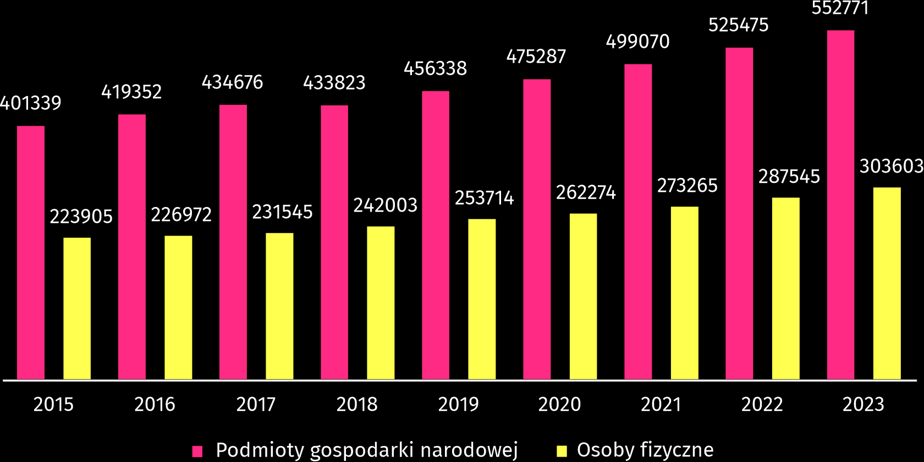
Wykres 1. Podmioty gospodarki narodowej i osoby fizyczne w rejestrze REGON

Spośród dzielnic m.st. Warszawy najwięcej podmiotów gospodarki narodowej zlokalizowanych było w Śródmieściu (15,6%), na Mokotowie (o 13,5%) oraz Woli 10,4%. Najmniej jednostek miało swoją siedzibę w dzielnicach Rembertów 0,9% i Wesoła 1,1%.
Najwięcej jednostek zarejestrowanych było w dzielnicy Śródmieście, zaś najmniej w dzielnicy Rembertów

Zdecydowana większość 91,4% ogólnej liczby podmiotów należała do sektora prywatnego, natomiast w sektorze publicznym było 4955 podmiotów gospodarki narodowej.
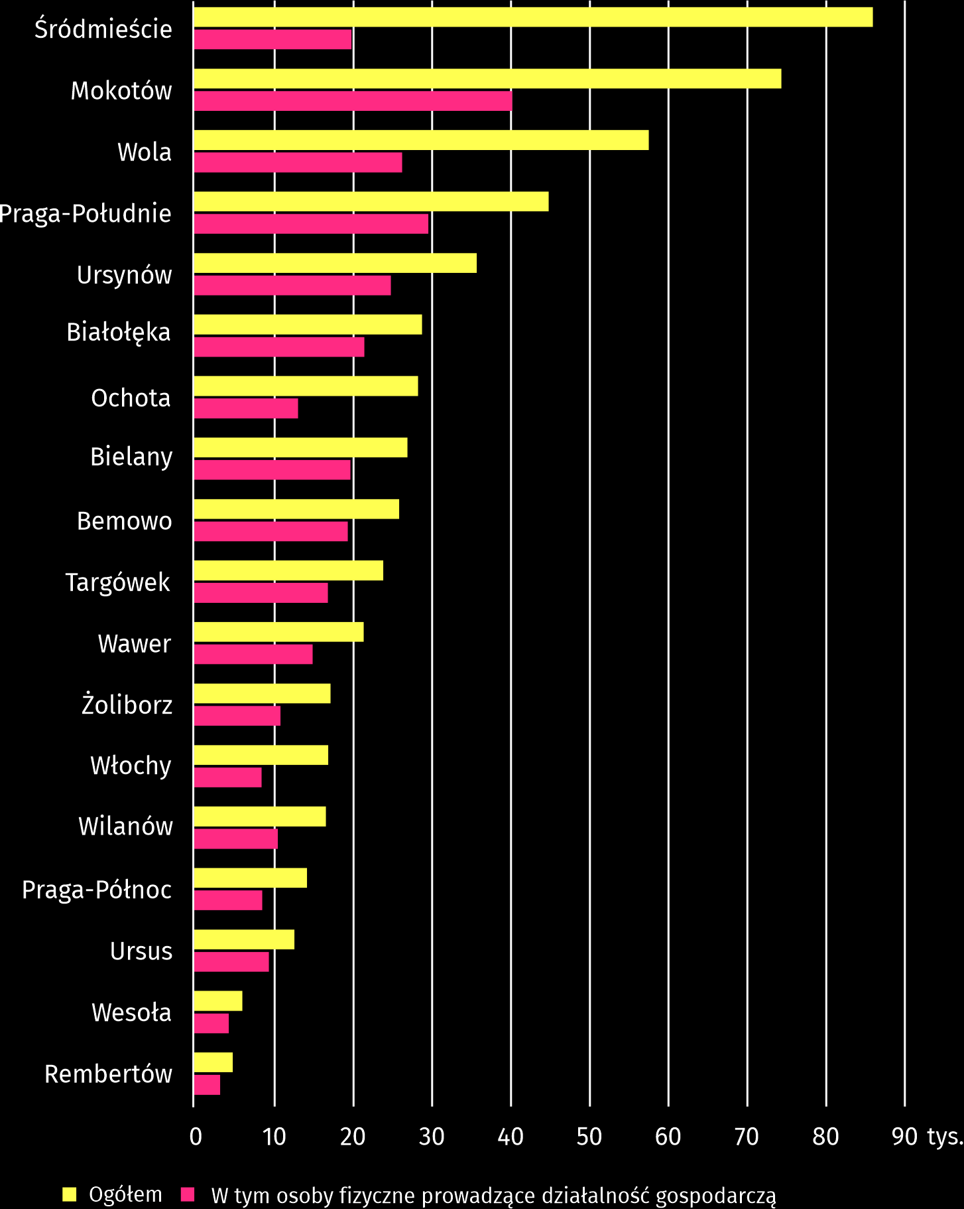
Wykres 2. Podmioty gospodarki narodowej według dzielnic m.st. Warszawy w 2023 r.

Podmioty gospodarki narodowej według form prawnych
Największy wzrost liczby osób fizycznych w stosunku do roku poprzedniego odnotowano w dzielnicy Wola
W m.st. Warszawie dominującą formą organizacyjną zarejestrowanych podmiotów były osoby fizyczne prowadzące działalność gospodarczą. Według stanu w dniu 31 grudnia 2023 r. ich liczba wyniosła 303603, tj. o 5,6% więcej niż przed rokiem. Największy wzrost odnotowano
w dzielnicach: Wola (o 9,2%), Włochy (o 9,0%) i Ursus (o 8,6%). W żadnej dzielnicy nie odnotowano spadku. Największy udział osób fizycznych w ogólnej liczbie podmiotów cechował dzielnicę Bemowo (74,9%), zaś najmniejszy Śródmieście (23,2%).
Liczba zarejestrowanych spółek handlowych wyniosła 177826 i stanowiła 79,8% wszystkich spółek handlowych zarejestrowanych w województwie mazowieckim. Na przestrzeni roku ich liczba w stolicy zwiększyła się o 5,9%. Wzrost odnotowano we wszystkich dzielnicach, a najwyższy poziom osiągnięto na Woli (o 9,0%), w Ursusie (o 8,9%) i Bemowie (o 8,7%).
Wśród spółek handlowych dominowały spółki kapitałowe (92,4%) i były to głównie spółki
z ograniczoną odpowiedzialnością (90,1%). W grupie spółek handlowych osobowych (7,6%), przeważały spółki komandytowe (4,5% ogółu spółek handlowych) oraz jawne (2,0%).

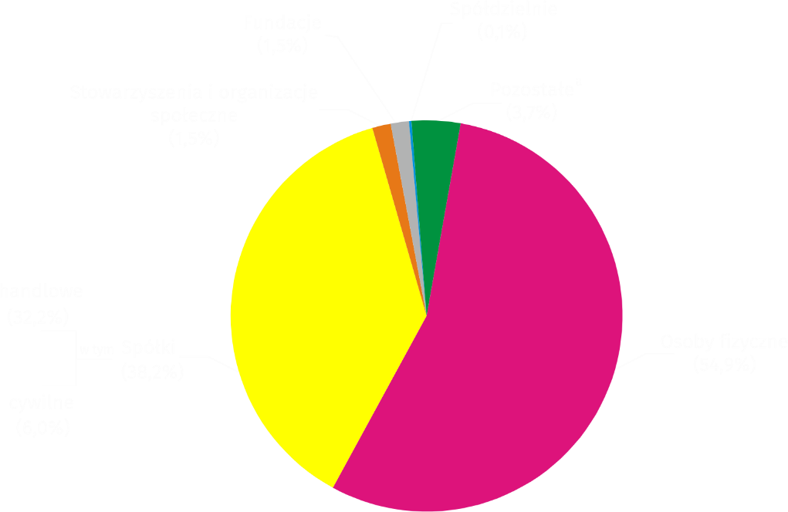
Wykres 3. Struktura podmiotów gospodarki narodowej według form prawnych w 2023 r.

a W tym przedsiębiorstwa państwowe.

W końcu grudnia 2023 r. liczba zarejestrowanych spółek cywilnych wyniosła 33320, tj. o 5 jednostek mniej niż przed rokiem. Największy spadek wystąpił w dzielnicach: Bielany (o 2,3%), Praga-Północ (o 1,0%), Ochota i Targówek (spadek po 0,5%). Najwyższy wzrost odnotowano w dzielnicach: Bemowo (o 3,2%), Rembertów (o 1,6%) i Żoliborz (o 0,6%).
Liczba zarejestrowanych stowarzyszeń i organizacji społecznych wyniosła 8236, co oznacza wzrost o 4,7% w stosunku do roku ubiegłego. Najwięcej jednostek przybyło w dzielnicach: Ursus (o 12,7%), Włochy (o 10,3%) i Rembertów (o 8,3%). Spadek nie wystąpił w żadnej dzielnicy.
W m.st. Warszawie zarejestrowanych było 8509 fundacji, tj. o 5,7% więcej niż w grudniu 2022 r. Największy wzrost wystąpił w dzielnicach: Wesoła (o 11,3%), Wola (o 8,9%) i Targówek (o 8,5%). Spadku liczby tej formy podmiotów nie zanotowano w żadnej dzielnicy.
Na koniec 2023 r. w rejestrze REGON było 829 spółdzielni, tj. o 10 jednostek mniej niż w ubiegłym roku.
Liczba przedsiębiorstw państwowych nie zmieniła w stosunku do roku ubiegłego i w końcu grudnia 2023 r. wyniosła 7 jednostek.

Podmioty gospodarki narodowej według rodzaju prowadzonej działalności
Najliczniejszą grupę podmiotów według rodzaju prowadzonej działalności stanowiły jednostki zajmujące się działalnością profesjonalną, naukową i techniczną
W końcu grudnia 2023 r. najliczniejszą grupę podmiotów stanowiły jednostki zajmujące się: działalnością profesjonalną, naukową i techniczną (19,3%), handlem; naprawą pojazdów samochodowych (17,0%), informacją i komunikacją (12,6%). Podmioty zarejestrowane w sekcji działalność profesjonalna, naukowa i techniczna przeważały w dzielnicach: Bemowo, Białołęka, Mokotów, Bielany, Praga-Południe, Śródmieście, Ursynów, Wawer, Wilanów, Wola i Żoliborz. Natomiast jednostki prowadzące działalność w sekcji handel; naprawa pojazdów samochodowych dominowały w dzielnicach: Ochota, Praga-Północ, Rembertów, Targówek, Ursus, Wesoła oraz Włochy.
W porównaniu z 2022 rokiem liczba podmiotów gospodarki narodowej wzrosła m.in. w sekcjach: gospodarstwa domowe zatrudniające pracowników oraz wytwarzające produkty na własne potrzeby (o 20,0%), informacja i komunikacja (o 12,1%), rolnictwo, leśnictwo, łowiectwo i rybactwo (o 11,3%) oraz wytwarzanie i zaopatrywanie w energię elektryczną gaz, parę wodną i gorącą wodę (o 10,5%).

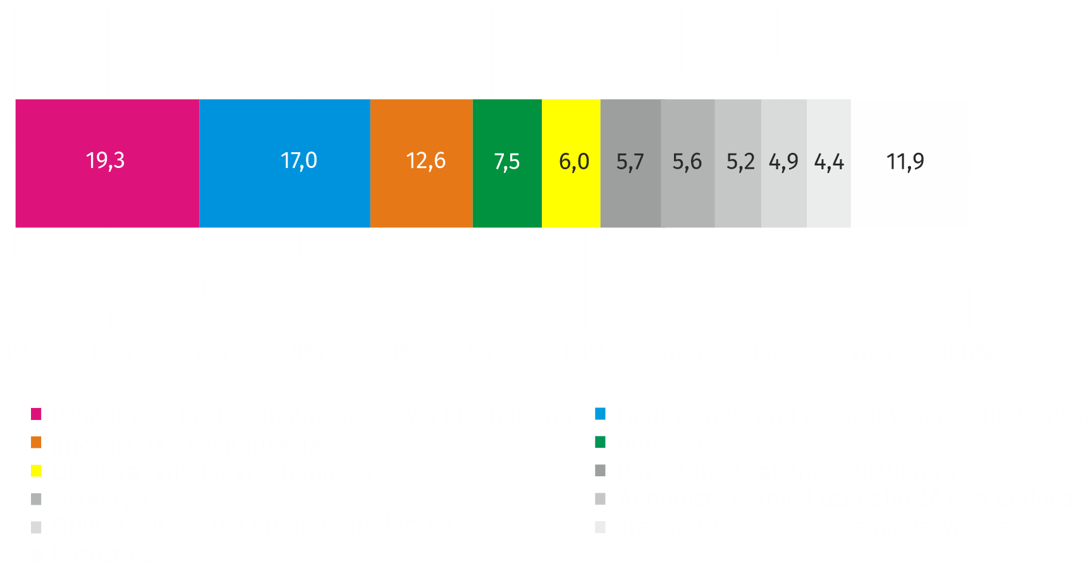
Wykres 4. Struktura podmiotów gospodarki narodowej według sekcji PKD w 2023 r.

Podmioty gospodarki narodowej według liczby pracujących
97% wszystkich podmiotów stanowiły mikroprzedsiębiorstwa
W m.st. Warszawie zdecydowana większość podmiotów należała do jednostek z grupy mikroprzedsiębiorstw, tj. o przewidywanej liczbie pracujących do 9 osób, które stanowiły 97,1% ogółu zarejestrowanych jednostek. Udział podmiotów małych (o liczbie pracujących 10–49 osób) wyniósł 2,2%, a podmiotów średnich (50–249 osób) i dużych (250 osób i więcej) odpowiednio 0,5% i 0,1%.
Tablica 1. Podmioty gospodarki narodowej według przewidywanej liczby pracujących
Wyszczególnienie | 2022 | 2023
Ogółem | 525475 | 552771
9 i mniej | 509641 | 536984
10-49 | 12290 | 12244
50-249 | 2772 | 2768
250 i więcej | 772 | 775

Mikroprzedsiębiorstwa najczęściej prowadziły działalność w sekcjach: działalność profesjonalna, naukowa i techniczna, handel; naprawa pojazdów samochodowych, informacja i komunikacja oraz budownictwo.
W grupie podmiotów małych, oprócz handlu; naprawy pojazdów samochodowych, dominowały również jednostki zajmujące się budownictwem, przemysłem oraz działalnością profesjonalną, naukową i techniczną. Wśród podmiotów średnich przeważały sekcje: handel; naprawa pojazdów samochodowych, edukacja oraz przemysł.
Jednostki duże prowadziły swoją działalność głównie w sekcjach: przemysł, handel; naprawa pojazdów samochodowych, administracja publiczna i obrona narodowa; obowiązkowe zabezpieczenia społeczne oraz działalność profesjonalna, naukowa i techniczna.

Podmioty gospodarki narodowej nowo zarejestrowane i wyrejestrowane
Na każde 100 nowo zarejestrowane podmioty
w 2023 r. przypadało 40 zlikwidowanych jednostek
Na przestrzeni 2023 r. w rejestrze REGON zarejestrowano 46599 nowych podmiotów gospodarki narodowej, tj. o 2,8% więcej niż przed rokiem. Wśród nich 29639 to osoby fizyczne prowadzące działalność gospodarczą. Najwięcej nowych rejestrowań było w sekcjach: informacja i komunikacja (9405), działalność profesjonalna, naukowa i techniczna (9038), handel; naprawa pojazdów samochodowych (5635) oraz budownictwo (3780).
W porównaniu z 2022 r. zwiększyła się liczba podmiotów wykreślonych z rejestru (o 4,0%)
i wyniosła 18765 jednostek, w tym 12861 to osoby fizyczne prowadzące działalność gospodarczą. Najwięcej wyrejestrowań odnotowano w sekcjach: handel; naprawa pojazdów samochodowych (3671), działalność profesjonalna, naukowa i techniczna (3412), informacja i komunikacja (1913), budownictwo (1522) oraz administrowanie i działalność wspierająca (1224).
Wykres 5. Podmioty gospodarki narodowej nowo zarejestrowane oraz wyrejestrowane
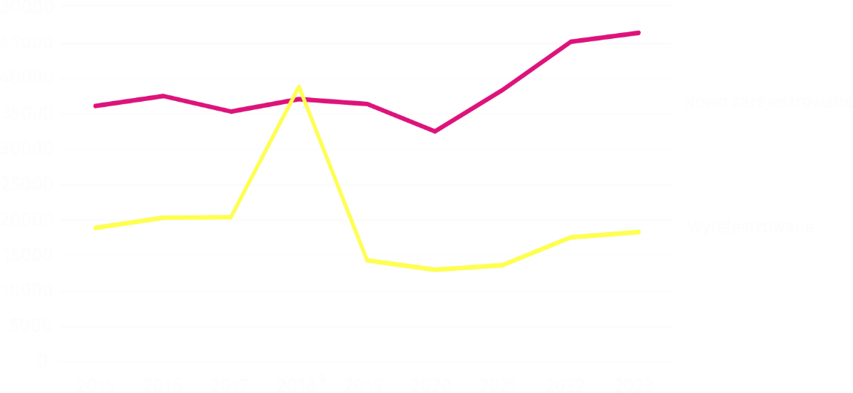

a Na wzrost liczby podmiotów wyrejestrowanych w 2018 r. wpływ miała aktualizacja rejestru
REGON w oparciu o informacje o osobach zmarłych uzyskane z rejestru PESEL oraz aktualizacja w oparciu
o informacje z Krajowego Rejestru Sądowego o podmiotach wykreślonych z KRS.

Podmioty gospodarki narodowej z zawieszoną działalnością
W końcu grudnia 2023 r. liczba podmiotów z zawieszoną działalnością w skali roku była większa o 12,7% i wyniosła 64458. Najczęściej zawieszały swoją działalność jednostki zajmujące się działalnością profesjonalną, naukową i techniczną (15671), a następnie handlem; naprawą pojazdów samochodowych (9862) oraz informacją i komunikacją (8094).
Wśród zawieszonych podmiotów według formy prawnej, zdecydowaną większość (84,7%) stanowiły osoby fizyczne. Znaczna cześć zawieszonych podmiotów wśród osób fizycznych, należała do krajowych osób fizycznych (51298), a następnie do zagranicznych osób fizycznych (3277).
Krajowe osoby fizyczne, najczęściej zawieszały swoją działalność w sekcjach: działalność profesjonalna, naukowa i techniczna (13563), handel; naprawa pojazdów samochodowych (6841) oraz informacja i komunikacja (6475).
Wśród zagranicznych osób fizycznych najczęściej zawieszano działalność w sekcji informacja i komunikacja (590 jednostek), handel; naprawa pojazdów samochodowych (472) oraz działalność profesjonalna, naukowa i techniczna (470).

Podmioty gospodarki narodowej na 1000 ludności
W przeliczeniu na 1000 ludności liczba zarejestrowanych podmiotów wyniosła 297
W stolicy na 1000 ludności przypadało 297 podmiotów gospodarki narodowej zarejestrowanych w rejestrze REGON (w ubiegłym roku 282).
Najwyższą wartość osiągnął wskaźnik w dzielnicy Śródmieście (869), a najniższą w dzielnicach: Białołęka i Ursus (po 184), Targówek (195) oraz Rembertów (197).
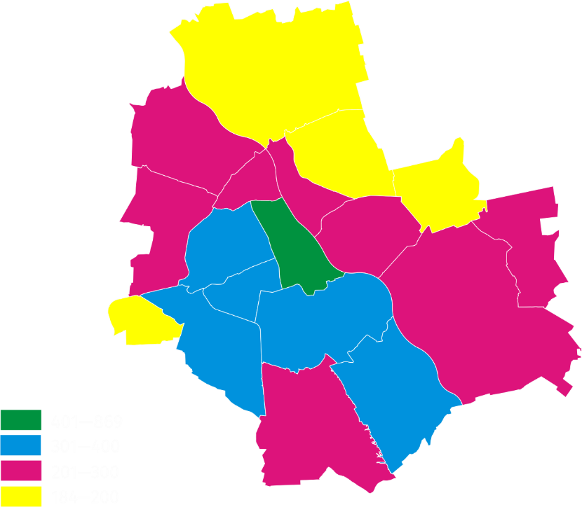
Mapa 1. Podmioty gospodarki narodowej na 1000 ludności w 2023 r.

W przypadku cytowania danych Głównego Urzędu Statystycznego prosimy o zamieszczenie informacji: „Źródło danych GUS”, a w przypadku publikowania obliczeń dokonanych na danych opublikowanych przez GUS prosimy o zamieszczenie informacji: „Opracowanie własne na podstawie danych GUS”.

Opracowanie merytoryczne:  Urząd Statystyczny w Warszawie  Dyrektor Agnieszka Ajdyn  Tel: 22 464 23 15 | Rozpowszechnianie:  Centrum Informacji Statystycznej  Marcin Kałuski  Tel: 22 464 20 91
Obsługa mediów  Tel: 22 464 20 91  e-mail: m.kaluski@stat. gov.pl | warszawa.stat.gov.pl
 | @Warszawa_STAT
 | @UrzadStatystycznyWarszawa
 | gus.stat
 | glownyurzadstatystycznygus






glownyurzadstatystyczny
Powiązane opracowania
Zmiany strukturalne grup podmiotów gospodarki narodowej w rejestrze REGON, 2022 r.

Temat dostępny w bazach danych
Bank Danych Lokalnych (BDL) Podmioty
Liczba podmiotów w rejestrze REGON (tablice)
Podmioty gospodarki narodowej w województwie mazowieckim
Ważniejsze pojęcia dostępne w słowniku
Podmioty gospodarki narodowej
Sektor prywatny
Sektor publiczny
Osoba fizyczna prowadząca działalność gospodarczą

Stan ludności w dniu 30.06.2023 r.

